Туры на космодром Байконур

Посещение космодрома Байконур с наблюдением за запуском космического корабля
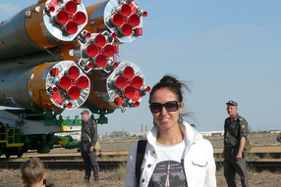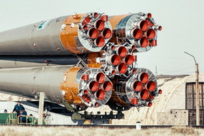

Набор группы на запуск корабля «Союз МС-04»

Идет набор группы на запуск 20 апреля 2017 г — космический корабль «Союз МС-04» (Федор Юрчихин, Джек Фишер)
Для посещения космодрома необходимо подать заявку и отправить нам на e-mail soleans@sovintel.ru список всех участников программы, а также копии паспортов (первая страница). Паспорт можно указывать как РФ, так и заграничный, для детей указываются данные свидетельства о рождении или данные заграничного паспорта.
Прием документов до 10 марта 2017 г.
Стоимость тура на космодром Байконур 5 дней (4 ночи) – 95000 рублей с человека.
Стоимость тура на космодром Байконур 4 дня (3 ночи) – 87000 рублей с человека.
Программа тура 4 дня (3 ночи) включает все те же экскурсии и мероприятия, что и программа 5 дней (4 ночи) за исключением наблюдения за вывозом и установкой ракеты.

В стоимость тура на Байконур входит:
- Оформление всех допусков и согласований на посещение космодрома
- Перелеты Москва-Байконур, Байконур-Москва
- Транспортное обслуживание на Байконуре
- Сопровождение и координация представителем компании на протяжении всей программы
- Одноместное размещение в гостинице «Центральная» с завтраком
- Получение разрешения на производство любительской фото — и видеосъемки
- Экскурсионное обслуживание
- Входные билеты в музеи
- Выполнение программы посещения Байконура
По запросу возможны более сокращенные варианты программы, а также программы без перелета, то есть вы можете добраться до Байконура самостоятельно удобным для вас способом, а мы встретим вас и организуем программу пребывания.
Всю необходимую информацию по организации туров на Байконур, вариантам программ и ценам вы можете уточнить у наших специалистов.
Наша компания предлагает вам уникальную возможность — совершить захватывающий тур на пилотируемые и непилотируемые старты космических кораблей с космодрома Байконур.
Эта эксклюзивная программа подарит Вам незабываемые впечатления и эмоции, ведь у вас будет возможность не только посетить знаменитый космодром, стартовые площадки, монтажно-испытательные корпуса, музеи и исторические памятники, но и наблюдать все этапы подготовки к старту – вывоз ракеты и ее установку на стартовом столе, международную пресс-конференцию основного и дублирующего экипажей, проводы космонавтов на космодром, официальный доклад экипажа, ощутить предстартовое волнение, и в завершение вас ждет невероятное зрелище – старт космического корабля.
Космос станет ближе, и вы навсегда запомните это потрясающее путешествие!
Вы лично примете участие в таких уникальных мероприятиях, как:
— Вывоз из монтажно-испытательного корпуса и установка на стартовом столе ракеты-носителя «Союз»
— Международная пресс-конференция основного и дублирующего экипажей в гостинице «Космонавт»
— Торжественные проводы экипажа из гостиницы «Космонавт» на космодром
— Доклад экипажа о готовности к полету председателю Государственной комиссии и Главному конструктору
— Ну и конечно сам старт ракеты-носителя – незабываемое зрелище!

Экскурсии на космодром Байконур — расписание ближайших запусков
Планируемые даты пилотируемых стартов на 2017 год:
- 20 апреля – Союз МС-04 (Федор Юрчихин, Джек Фишер)
- 28 июля — Союз МС-05 (Сергей Рязанский, Рэндольф Брезник, Паоло Несполи)
- 13 сентября – Союз МС-06 (Александр Мисуркин, Марк Ванде Хай)
- 27 декабря – Союз МС-07 (Александр Скворцов, Скотт Тингл, Норисигэ Канаи)
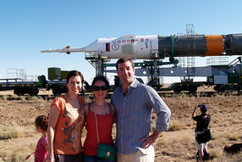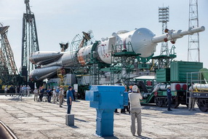

Программа тура на космодром Байконур:
День 1
- Встреча с представителем компании в аэропорту
- Перелет Москва-Байконур
- Встреча в аэропорту
- Трансфер в гостиницу, заселение
- Свободное время, отдых
День 2
- Рано утром трансфер на космодром на ж/д переезд «Гагаринского старта»
- Наблюдение за вывозом РН «Союз»
- Трансфер на стартовый комплекс «Гагаринский старт»
- Установка РН «Союз» на СК пл.1
- Возвращение в город
- Посещение Международной космической школы
День 3
- Экскурсия в Музее истории космодрома Байконур
- Обзорная экскурсия по городу (путевая информация об истории города, остановки у мемориалов и памятников)
- Трансфер на пл.17 (гостиница «Космонавт»)
- Прогулка по территории гостиницы «Космонавт», посещение исторической Аллеи героев
- Международная пресс-конференция основного и дублирующего экипажей
День 4
- Трансфер на пл.17 (гостиница «Космонавт»)
- Проводы экипажа космонавтов из гостиницы «Космонавт»
- Трансфер на пл. 254
- Доклад экипажа космонавтов председателю Государственной комиссии
- Музей космодрома Байконур, пл.2
- Орбитальный корабль «Буран»
- Мемориальные домики Ю.А.Гагарина и С.П.Королева
- Трансфер на НП (наблюдательный пункт) (пл. 18)
- Наблюдение за пуском РН «Союз»
- Возвращение в город
- Наблюдение за процессом стыковки корабля «Союз» с МКС (при утверждении для конкретного экипажа 4х-витковой схемы стыковки)
День 5
- Трансфер на аэродром Крайний
- Перелет в Москву
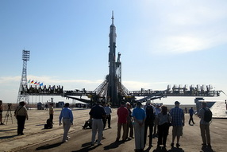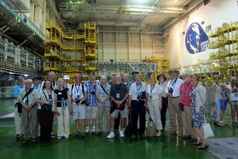

Примечание:
Эта программа является предварительной. Порядок посещения объектов на космодроме «Байконур» может быть изменен в связи со спецификой и техническими особенностями данного комплекса. Кроме того, продолжительность программы зависит от даты и времени старта ракеты, поэтому программа корректируется под каждый запуск. Информацию по конкретным турам вы можете узнать у наших специалистов.
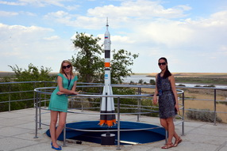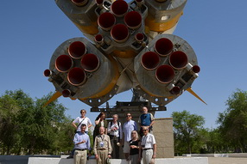
Порядок оформления:
- Не менее чем за 45 суток подать заявку на посещение космодрома «Байконур» с приложенным типовым списком и копиями паспортов всех участников программы.
- Оплатить программу можно по наличному или безналичному расчету не позднее, чем за 2 недели до начала программы.

